Школьный этап Всероссийской олимпиады школьников
по математике
2018-2019 учебный год

9 класс

ОТВЕТЫ и СИСТЕМА ОЦЕНИВАНИЯ

* Максимальное количество баллов - 35

9.1. (7 баллов) Сколько цифр содержит число $4^{5}⋅5^{\text{13}}$?
Решение.
$4^{5}⋅5^{\text{13}}$=($2^{\text{10}}⋅5^{\text{10}}$)$5^{3}$=${\text{10}}^{\text{10}}⋅5^{3}$=1 250 000 000 000.
Ответ: 13 цифр.
9.2. (7 баллов) Стрелок десять раз выстрелил по стандартной мишени и выбил 90 очков. Сколько попаданий было в семерку, восьмерку и девятку, если десяток было четыре, а других попаданий и промахов не было?

Решение. Так как стрелок попадал лишь в семерку, восьмерку и девятку в остальные шесть выстрелов, то за три выстрела (так как по крайней мере по одному разу в семерку, восьмерку и девятку стрелок попал) он наберет
7 + 8 + 9 = 24 очка. Тогда за оставшиеся 3 выстрела надо набрать 26 очков. Что возможно при единственной комбинации 8 + 9 + 9 = 26. Итак, в семерку стрелок попал 1 раз, в восьмерку – 2 раза, в девятку – 3 раза.

Ответ. В семерку – 1 попадание, в восьмерку – 2 попадания, в девятку – 3 попадания.

9.3. (7 баллов) Середины соседних сторон в выпуклом четырехугольнике соединены отрезками. Докажите, что площадь получившегося четырехугольника в два раза меньше площади первоначального.

Решение. Обозначим четырёхугольник за ABCD, а середины сторон AB, BC, CD, DA за P, Q, S, T соответственно. Заметим, что в треугольнике ABC отрезок PQ является средней линией, значит, она отсекает от него треугольник PBQ в четыре раза меньше площади, чем площадь ABC. Аналогично, . Но треугольники ABC и CDA в сумме составляют весь четырёхугольник ABCD, значит Аналогично получаем, что Тогда суммарная площадь этих четырёх треугольников составляет половину площади четырёхугольника ABCD и площадь оставшегося четырёхугольника PQST равна также половине площади ABCD.
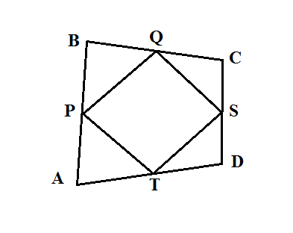
9.4. (7 баллов) При каких натуральных x выражение $х^{2}−4х+\text{11}$ является квадратом натурального числа?

Решение. Пусть $х^{2}−4х+\text{11}=t^{2}$. Отметим, что $х^{2}−4х+4={\left(х−2\right)}^{2}$– также квадрат некоторого целого числа $r=x−2$, меньшего t. Получаем, что $t^{2}−r^{2}=(t−r)(t+r)=7$. Числа $\left(t+r\right) и \left(t−r\right)$ – натуральные и первое больше второго. Значит $\left(t+r\right)=7$, а $\left(t−r=1\right)$. Решив эту систему, получаем $t=4,r=3$, что дает $х=5$ .

Ответ. При x = 5.

  - (7 баллов) При каких значениях a квадратные трехчлены x²+ax+1 и x²+x+a имеют общий корень?

Решение. Пусть $х_{1}$ – общий корень данных трехчленов, тогда $х_{1}^{2}$+a$х_{1}$+1=0 и $х_{1}^{2}$+$х_{1}$+а=0, т.е. $х_{1}^{2}$+a$х_{1}$+1=$х_{1}^{2}$+$х_{1}$+а $⇔$ a$х_{1}$+1=$х_{1}$+а$⇔$а($х_{1}$-1)= $х_{1}$-1$⇔$($х_{1}$-1)(а-1)=0.
Тогда а=1 или $х_{1}$=1. Если а=1, то трехчлены оба имеют вид х²+х+1 и не имеют действительных корней. Если $х_{1}$=1, то 1²+а·1+1=0 и 1²+1+а=0. В обоих случаях а= - 2.
Ответ: а = - 2.

